Laboratórne cvičenie č.6

Meno a priezvisko: Peter Čurilla
Téma: Určenie indukčnosti cievky
Teória:
Obvod s jednosmerným prúdom:
Indukčnosť cievky L sa prejaví len pri vypnutí a zapnutí prúdu v obvode.
Ustálené hodnoty I a U zodpovedajú rezistancii R cievky
Rezistancia, odpor tej časti obvodu, v ktorej sa elektromagnetická energia mení na teplo
Obvod so striedavým prúdom:
Okrem rezistancie R sa prejaví i indukcia X_{l} cievky ( elektromagnetická energia sa nemení na teplo, ale iba na energiu elektrického a magnetického poľa ) a cievka ma impedanciu Z.
$X_{L}=L\text{.}ω$ - induktancia cievky v obvode striedavého prúdu
obvod $R_{L}X_{L}$ =>
$Z$ - impedancia

$$\begin{aligned}Z=\sqrt{R_{L}^{2}+X_{L}^{2}} \\ Z=\sqrt{R_{L}^{2}+{\left(L\text{.}2πf\right)}^{2}} \\ Z^{2}=R_{L}^{2}+L^{2}\text{.}{\left(2πf\right)}^{2} \\ L^{2}=\frac{Z^{2}−R_{l}^{2}}{{\left(2πf\right)}^{2}} \\ L=\frac{\sqrt{Z^{2}−R_{L}^{2}}}{2πf}\end{aligned}$$

Impedanciu určujeme podľa ohmovho zákona, U a I sú namerané hodnoty.
$$Z=\frac{U}{I}$$

Schéma zapojenia:
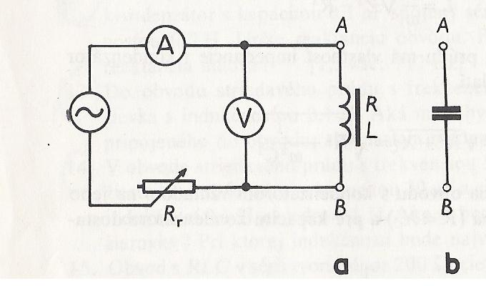

Postup:
1. Ohmmetrom odmerame odpor cievky
2 Obvod zapojíme na malé striedavé napätie( max. 24V)
3 Reostatom nastavíme 3 rozličné hodnoty prúdu
4 Odmerame príslušné hodnoty napätia
5 Vypočítame indukčnosť cievky(so závitom/bez závitu)

Tabuľky:

R=1 Ω
M | $U$₃₀₀ [V] | $I$₃₀₀ [_{m}A] | Z₃₀₀$\left[Ω\right]$ | U’₃₀₀[V] | I’₃₀₀[_{m}A] | Z’₃₀₀$\left[Ω\right]$
1. | 0,51 | 150 | 3,4 | 3,48 | 168 | 20,65
2. | 0,42 | 120 | 3,5 | 3,07 | 150 | 20,47
3. | 0,36 | 111 | 3,25 | 2,45 | 120 | 20,42

R- odpor cievky ( hodnota nameraná ohmmetrom )
Z- priemerné hodnota impedancie
R= 2 Ω
f= 50H_{z}
M | $U$₆₀₀ [V] | $I$₆₀₀ [_{m}A] | Z₆₀₀$\left[Ω\right]$ | U’₆₀₀[V] | I’₆₀₀[_{m}A] | Z’₆₀₀$\left[Ω\right]$
1. | 2,81 | 240 | 11,7 | 12,35 | 240 | 51,46
2. | 1,78 | 150 | 11,87 | 10,16 | 180 | 56,43
3. | 1,20 | 110 | 10,91 | 6,10 | 95 | 64,21

Záver:
Meraniami sme dospeli k záveru, že so zvyšujúcim sa počtom závitov rastie hodnota impedancie. Po pridaní jadra do cievky, sa impedanca takisto zvýšila. Môžeme teda konštatovať, že impedancia je priamo úmerná zvyšujúcim sa počtom závitov.

